Załącznik Nr 1 do
Uchwały Nr VII/42/2015
Rady Powiatu Mławskiego
z dnia 14.05.2015r.

S T A T U T
Domu Dziecka nr 1

Rozdział 1
Postanowienia ogólne

§ 1. Dom Dziecka nr 1 działa na podstawie:
- Ustawy z dnia 9 czerwca 2011 r. o wspieraniu rodziny i pieczy zastępczej (Dz. U.
z 2015 r. poz. 332)
- Ustawy z dnia 5 czerwca 1998 r. o samorządzie powiatowym (Dz. U. z 2013 r. poz. 595 ze zm.)
- Ustawy z dnia 27 sierpnia 2009 r. o finansach publicznych (Dz. U. z 2013 r. poz. 885
ze zm.)
- Ustawy z dnia 21 listopada 2008 r. o pracownikach samorządowych (Dz. U. z 2014 r. poz. 1202)
- Ustawy z dnia 24 kwietnia 2003 r. o działalności pożytku publicznego i o wolontariacie (Dz. U. z 2014 r. poz. 1118 ze zm.)
- Rozporządzenia Ministra Pracy i Polityki Społecznej z dnia 22 grudnia 2011 r. w sprawie instytucjonalnej pieczy zastępczej (Dz. U. Nr 292 poz. 1720)
- Konwencji o prawach dziecka przyjętej przez Zgromadzenie Ogólne Narodów Zjednoczonych dnia 20 listopada 1989 r. (Dz. U. z 1991 r. Nr 120 poz. 526 ze zm.)
- Niniejszego Statutu.
§ 2. Dom Dziecka nr 1 jest jednostką organizacyjną Powiatu Mławskiego działającą w formie jednostki budżetowej.
§ 3. Siedzibą Domu Dziecka nr 1 jest Kowalewo 79/1, 06-522 Kowalewo
§ 4.Kontrolę nad działalnością Domu Dziecka nr 1 sprawuje Starosta Mławski, kontrolę nad przestrzeganiem standardu opieki i wychowania sprawuje Wojewoda Mazowiecki.

Rozdział 2
Cele i przedmiot działalności

§ 5. Dom Dziecka nr 1 jest placówką opiekuńczo- wychowawczą przeznaczoną dla 14 dzieci, całkowicie lub częściowo pozbawionych opieki rodzicielskiej.
§ 6. Dom Dziecka nr 1 realizuje zadania zgodnie z przepisami o wspieraniu rodziny
i systemie pieczy zastępczej, a w szczególności:
- zapewnia dziecku całodobową opiekę i wychowanie oraz zaspokaja jego niezbędne potrzeby, w szczególności emocjonalne, rozwojowe, zdrowotne, bytowe, społeczne
i religijne;
- realizuje przygotowany we współpracy z asystentem rodziny plan pomocy dziecku;
- umożliwia kontakt dziecka z rodzicami i innymi osobami bliskimi, chyba że sąd postanowi inaczej;
- podejmuje działania w celu powrotu dziecka do rodziny;
- zapewnia dziecku dostęp do kształcenia dostosowanego do jego wieku i możliwości rozwojowych;
- obejmuje dziecko działaniami terapeutycznymi;
- zapewnia korzystanie z przysługujących świadczeń zdrowotnych.

Rozdział 3
Organizacja i zarządzanie jednostką

§ 7. 1. Domem Dziecka nr 1 kieruje dyrektor Centrum Administracyjnego do Obsługi Placówek Opiekuńczo- Wychowawczych przy pomocy zastępcy i wychowawcy zatrudnionego
w Domu Dziecka nr 1.
2. Obsługę ekonomiczno- organizacyjną oraz opiekę specjalistyczną Domu Dziecka nr 1 prowadzi Centrum Administracyjne do Obsługi Placówek Opiekuńczo- Wychowawczych.
§ 8. Strukturę organizacyjną, zasady funkcjonowania oraz zakres i sposób realizacji zadań Domu Dziecka nr 1 w określa Regulamin Organizacyjny Domu Dziecka nr 1 uchwalony przez Zarząd Powiatu Mławskiego.
§ 9. 1. Dom Dziecka nr 1 jest pracodawcą dla zatrudnionych w niej pracowników w rozumieniu przepisów kodeksu pracy.
2. Prawa i obowiązki pracodawcy wobec pracowników Domu Dziecka nr 1 wykonuje dyrektor Centrum Administracyjnego do Obsługi Placówek Opiekuńczo- Wychowawczych.

Rozdział 4
Gospodarka finansowa

§ 10. 1. Podstawą gospodarki finansowej Domu Dziecka nr 1 jest roczny plan dochodów
i wydatków, zwany „rocznym planem finansowym” zgodny z uchwałą budżetową Powiatu Mławskiego.
2. Za całość gospodarki finansowej Domu Dziecka nr 1 odpowiada dyrektor Centrum Administracyjnego do Obsługi Placówek Opiekuńczo- Wychowawczych.
§ 11. Majątek Domu Dziecka nr 1 jest mieniem Powiatu Mławskiego i może być wykorzystany jedynie do realizacji celów związanych z działalnością statutową jednostki.

Rozdział 5
Przepisy końcowe

§ 12. Wszelkie zmiany w niniejszym Statucie mogą być dokonywane w trybie właściwym do jego uchwalenia.
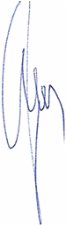
§ 13. Pozostałe sprawy nie ujęte w niniejszym Statucie regulują odrębne przepisy.
§ 14. Statut podlega ogłoszeniu w Dzienniku Urzędowym Województwa Mazowieckiego.

Przewodniczący Rady Powiatu
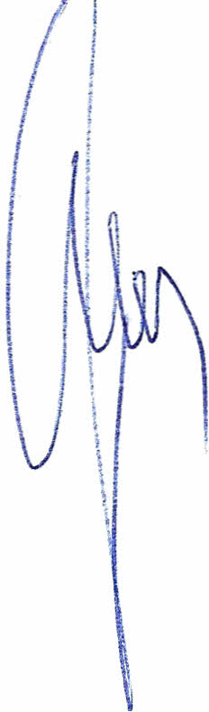
Henryk Antczak

